CabaLab3

Installation : choix 1 ou 2

Choix 1 : Première installation du HS3 sur l’ordinateur :

Choix 2: Le HS3 est déjà installé sur l’ordinateur :(cf. page 11)

Choix 1 : Première installation du HS3 sur l’ordinateur :

      - Ne pas brancher le HS3

      - Installer Cabalab3 en exécutant le programme : « SetupCabalab » :
- la fenêtre suivante apparaît :
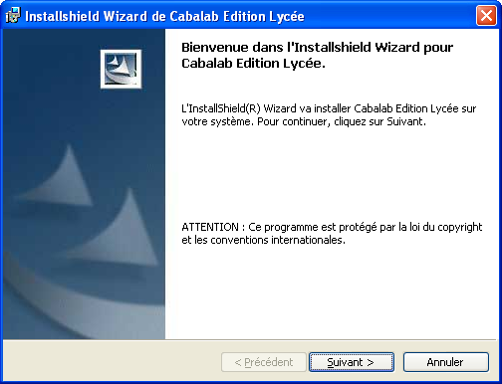

- cliquer sur suivant :
- dans la nouvelle fenêtre, compléter et cliquer sur suivant
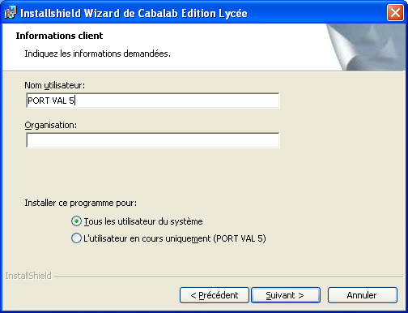

- cliquer deux fois sur Suivant :
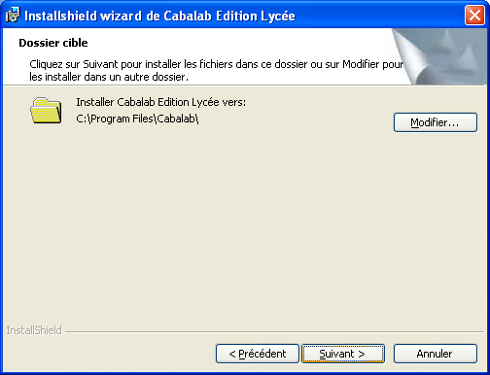

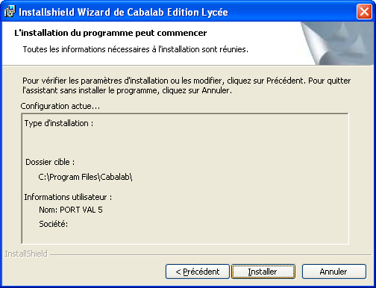

- en cliquant sur installer, l’installation débute.
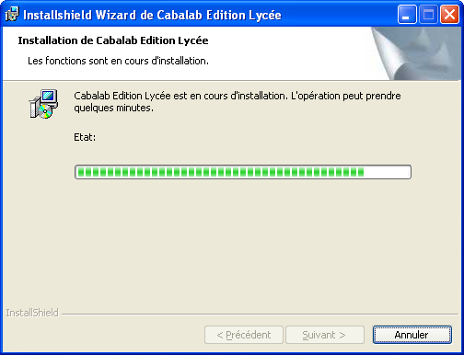

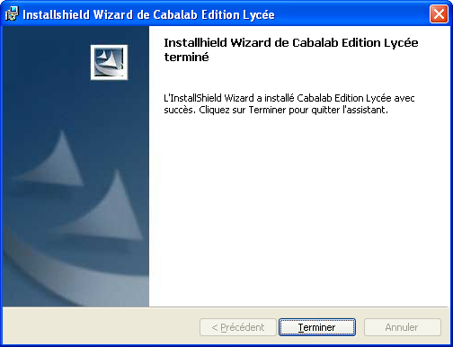

- dans la dernière fenêtre, cliquer sur Terminer (il ne reste que les drivers à installer).

      - Brancher le HS3 (pour installer les drivers), les fichiers correspondants doivent être copier au préalable, par exemple dans C:\usbdriver\HS3

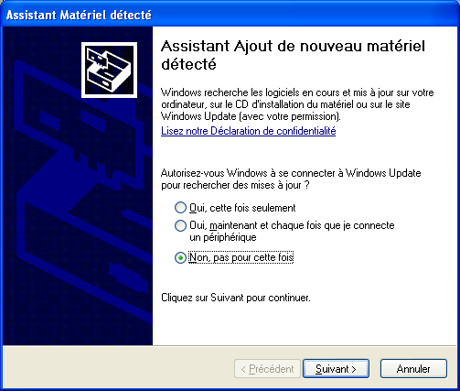

        - Dans la fenêtre qui apparaît, cocher la bonne option et cliquer sur Suivant

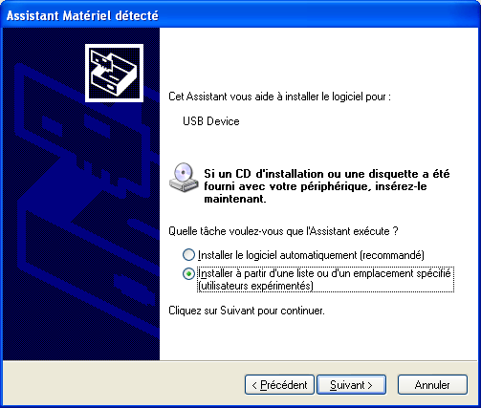

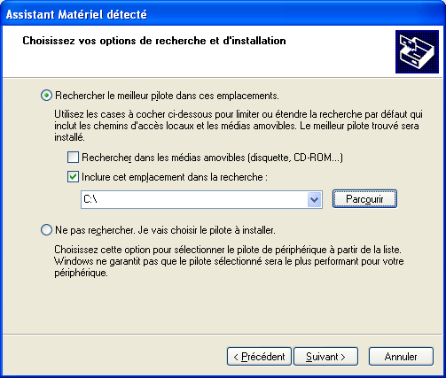

        - A l’aide de « Parcourir », sélectionner l’emplacement où sont stockés les drivers. Puis cliquer sur suivant.

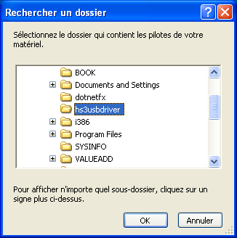

        - Sélectionner le répertoire adéquate et cliquer sur « OK »

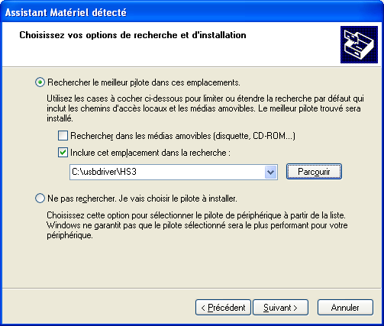

        - Cliquer maintenant sur « Suivant »
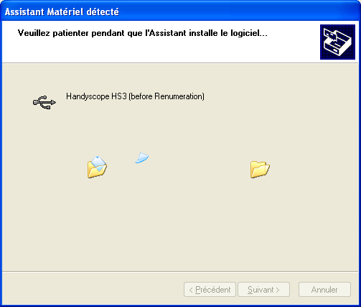

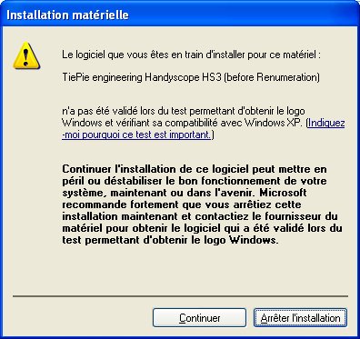

        - Cliquer sur Continuer si la fenêtre ci-dessus est visible.

        - L’installation est terminée pour le premier driver, cliquer sur Terminer.

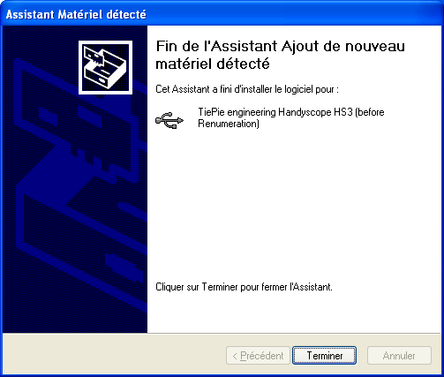

        - Une nouvelle fenêtre apparaît pour l’installation du second driver.

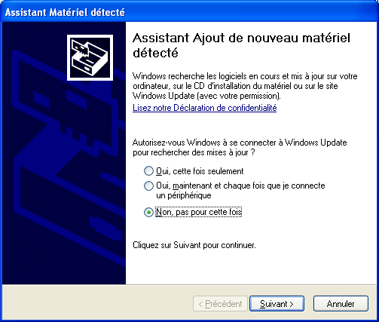
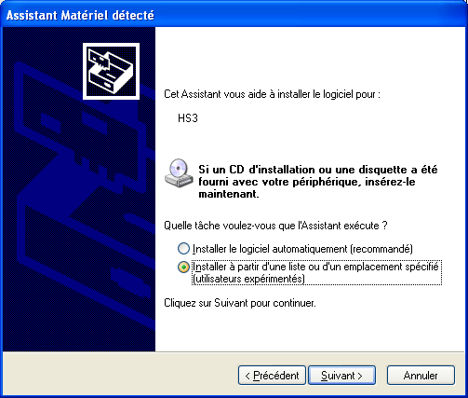

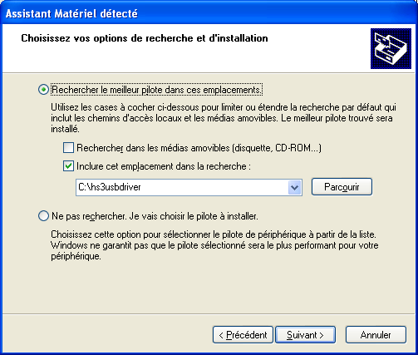

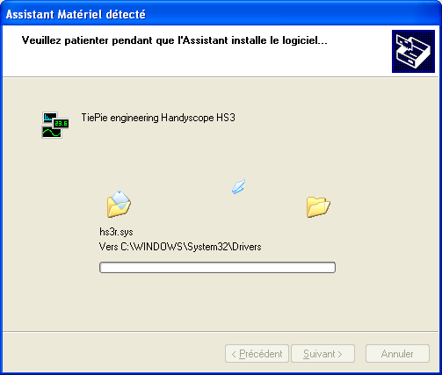

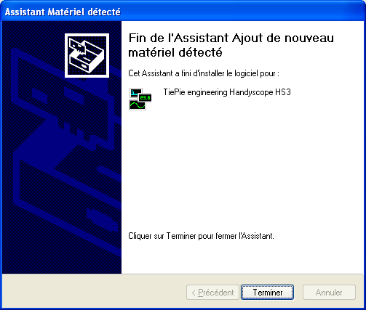

        - Cliquer sur Terminer. Windows indique que le nouveau matériel est bien installé.

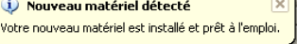

        - Il n’y a plus qu’à utiliser « Cabalab »
Dans Programmes, rechercher l’exécutable « Cabalab »

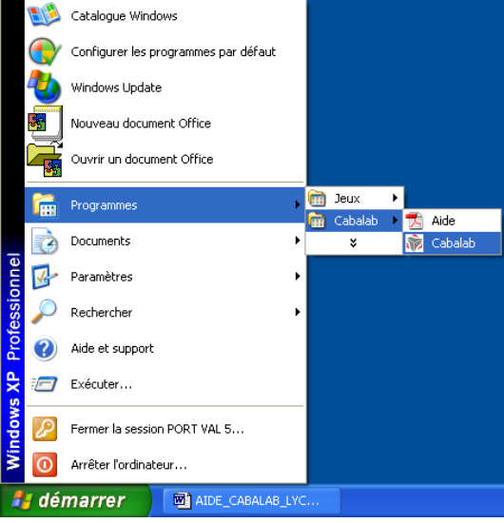

La centrale de mesure « Cabalab » est alors opérationnelle :

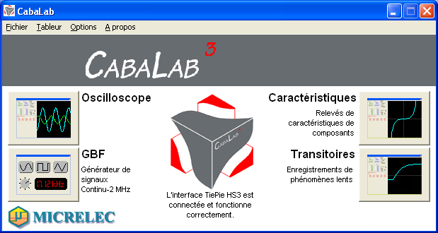

choix 2: Le HS3 est déjà installé sur l’ordinateur :

- Installer Cabalab3 (voir choix 1)

- Brancher le HS3

- Modifier la version du driver en remplaçant la version actuellement installer sur l’ordinateur par celle disponible dans le répertoire d’installation de Cabalab (méthode disponible en annexe).

Annexe : Changement de drivers

1) Menu démarrer :

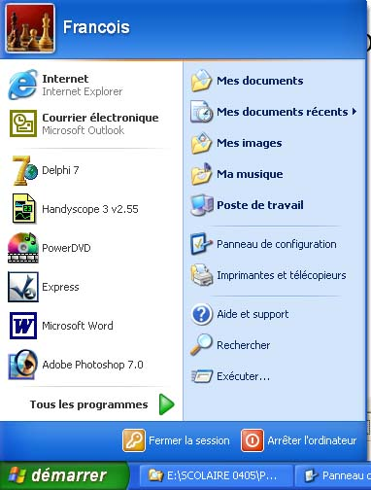

- Ouvrir le Panneau de configuration :

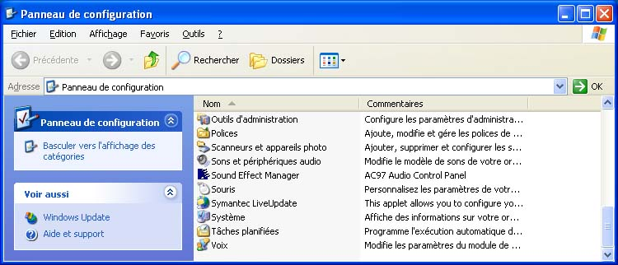

- Double Clic sur système :

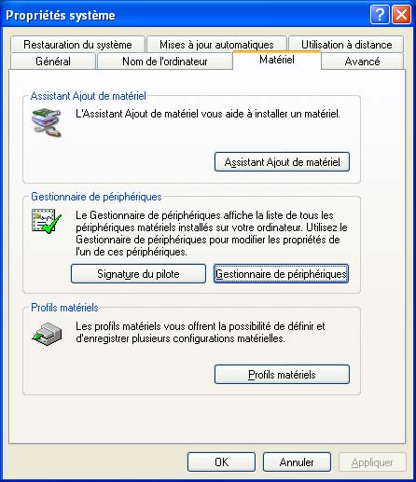

- Cliquer sur Gestionnaire de périphériques :

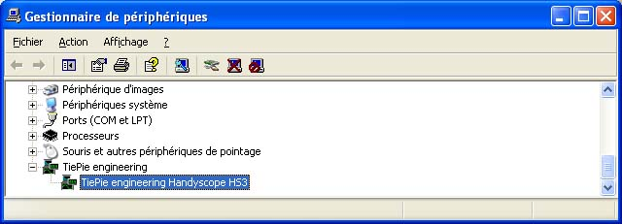

- Rechercher Tiepie engineering puis clic droit sur HS3 et Mise à jour

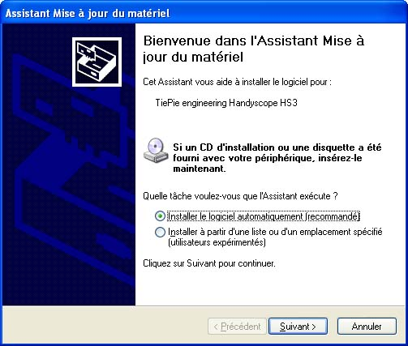

Et enfin installer à partir de l’emplacement des nouveaux drivers sur votre disque dur.

